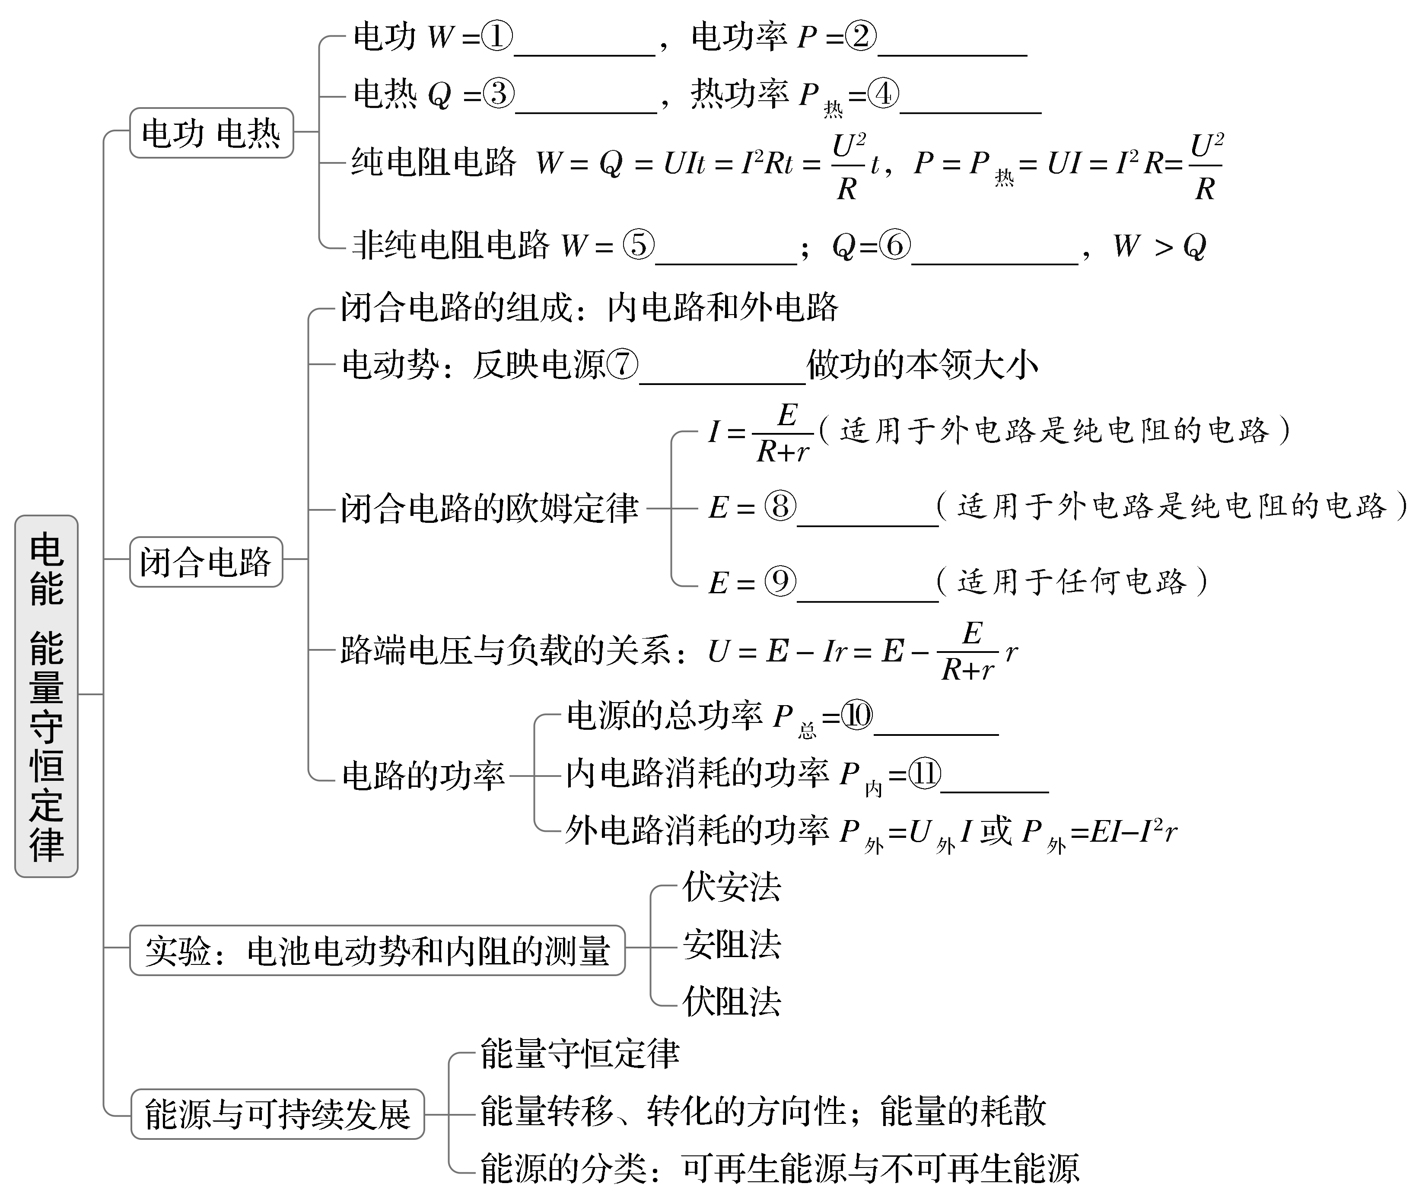

电路知识中的STSE问题
闭合电路欧姆定律及有关电路知识的基本规律在生产、生活、科技中有许多实际应用，如水力发电问题、电路中的传感器（如加速度计、角速度计等）问题、水果电池的电动势与内阻的测量问题等。
一、水力发电中的STSE问题
【例1】 （2024·江西高考5题）“飞流直下三千尺，疑是银河落九天。”是李白对庐山瀑布的浪漫主义描写。设瀑布的水流量约为10 m³/s，水位落差约为150 m。若利用瀑布水位落差发电，发电效率为70％，则发电功率大致为（ ）
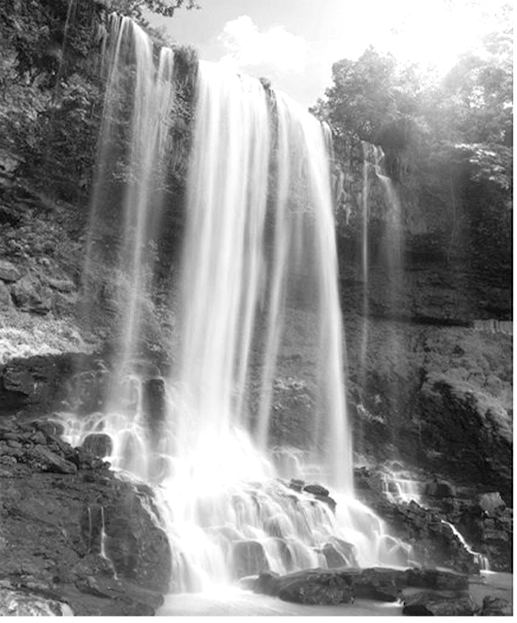
A.10⁹ W B.10⁷ W
C.10⁵ W D.10³ W
尝试解答

【考教衔接】
真题探源 | 本题源于人教版必修第三册P99·T6的情境：  三峡水电站是我国最大的水力发电站。三峡水库蓄水后，平均水位落差约为100 m，用于发电的水流量约为1.0×10⁴ m³/s。如果通过水轮机以后水的动能忽略不计，水流减少的机械能有90％转化为电能，g取10 m/s²。  （1）按照以上数据估算，三峡水电站的发电功率最大是多少？  （2）根据你对家庭生活用电的调查来估算，如果三峡水电站全部用于城市生活用电，它可以满足多少个百万人口城市的生活用电？
衔接分析 | （1）2024年江西高考题把教材中以“三峡水力发电站”为命题情境改为了利用“飞流直下三千尺，疑是银河落九天”的庐山瀑布发电为命题情境。  （2）两题都考查了利用水力发电的效率及发电功率的计算问题
解题通法 | （1）利用流体微元法建立研究对象。  （2）利用水的重力势能转化为电能的效率及功率的公式计算发电功率的大小
二、电路传感器中的STSE问题
【例2】 （2024·北京高考12题）如图所示为一个加速度计的原理图。滑块可沿光滑杆移动，滑块两侧与两根相同的轻弹簧连接；固定在滑块上的滑动片M下端与滑动变阻器R接触良好，且不计摩擦；两个电源的电动势E相同，内阻不计。两弹簧处于原长时，M位于R的中点，理想电压表的指针位于表盘中央。当P端电势高于Q端的时，指针位于表盘右侧。将加速度计固定在水平运动的被测物体上，则下列说法正确的是（ ）
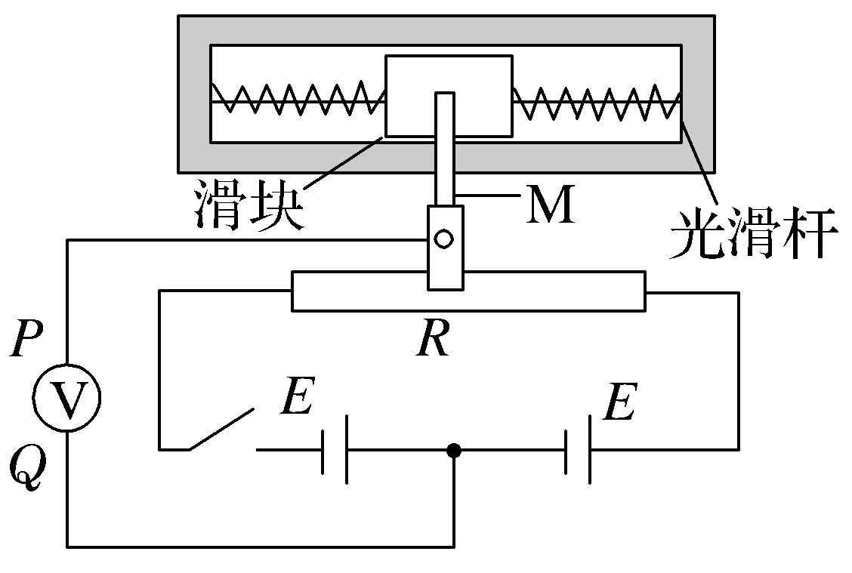
A.若M位于R的中点右侧，P端电势低于Q端
B.电压表的示数随物体加速度的增大而增大，但不成正比
C.若电压表指针位于表盘左侧，则物体速度方向向右
D.若电压表指针位于表盘左侧，则物体加速度方向向右
尝试解答
三、电学实验中的STSE问题
【例3】 （2024·北京高考15题节选）某兴趣小组利用铜片、锌片和橘子制作了水果电池，并用数字电压表（可视为理想电压表）和电阻箱测量水果电池的电动势E和内阻r，实验电路如图1所示。连接电路后，闭合开关 S，多次调节电阻箱的阻值R，记录电压表的读数U，绘出图像，如图2所示，可得：该电池的电动势E＝ V，内阻r＝ kΩ。（结果保留2位有效数字）
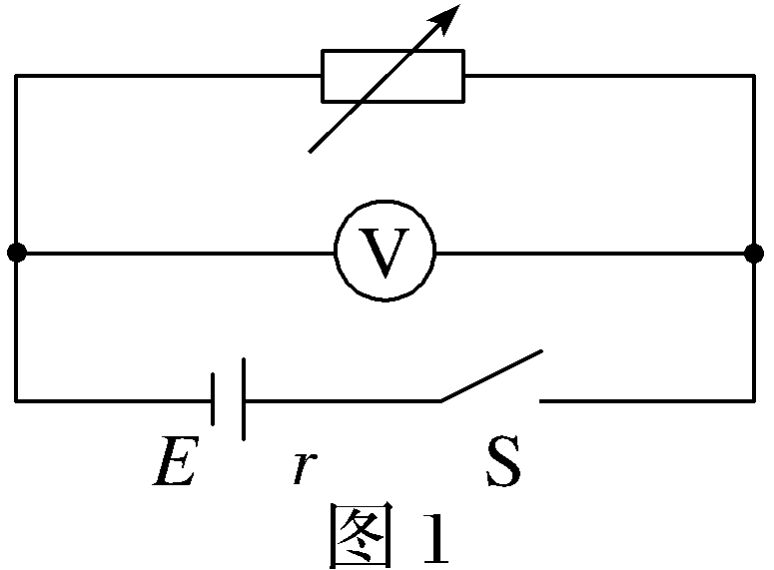
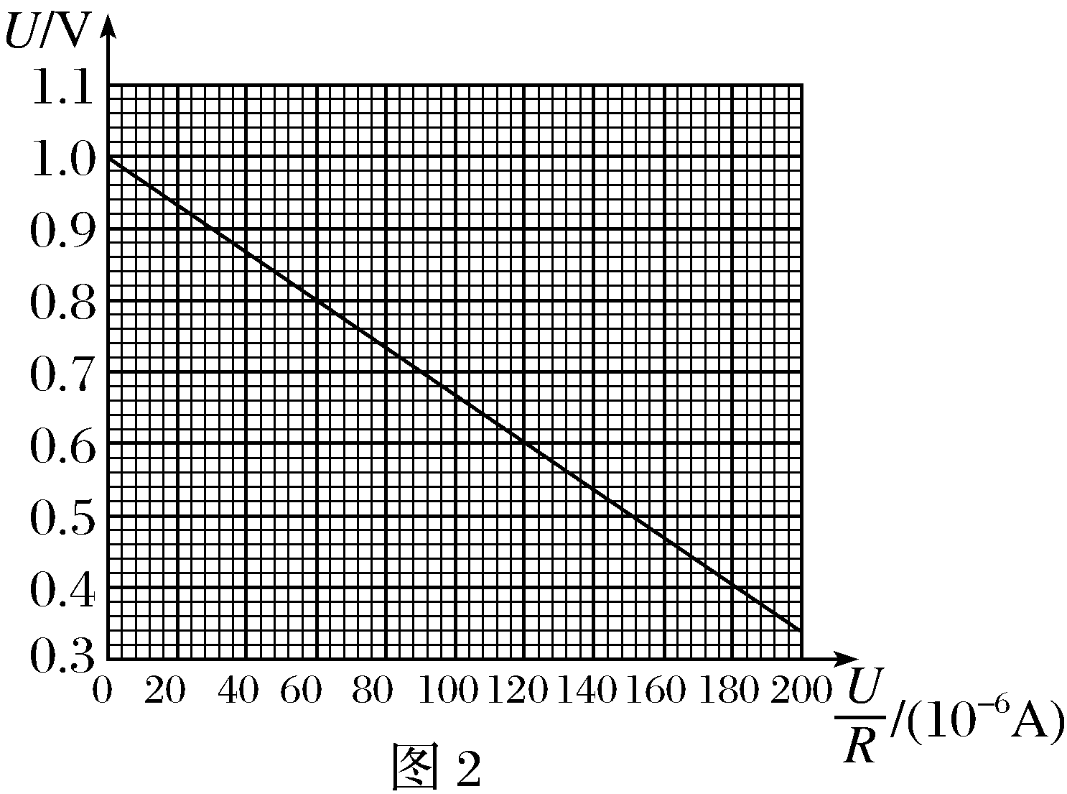
尝试解答
【考教衔接】
真题探源 | 本题源于人教版必修第三册P92·T3的情境：  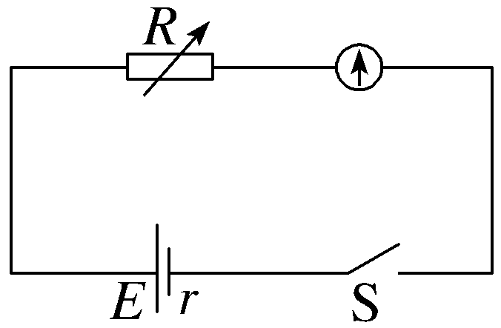  图12.3－5  某中学生课外科技活动小组利用铜片、锌片和家乡盛产的橙子制作了橙汁电池，他们用如图12.3－5所示的实验电路测量这种电池的电动势E和内阻r。  电流表的内阻为100 Ω，量程为0～300 μA；电阻箱阻值的变化范围为0～9 999 Ω。  连接电路后，调节电阻箱R的阻值，得到的测量数据如表2所示。  表2 电阻箱R和电流表I的各组数据  R/kΩ 9 8 7 6 5 4 3  I/μA 92 102 115 131 152 180 220  请作出本实验的U-I图像（U为电阻箱两端的电压，I为通过电阻箱的电流）。根据U-I图像得出该橙汁电池的电动势和内阻
衔接分析 | 2024年北京高考题把教材中“利用安阻法测量橙汁电池的电动势和内阻”改为了“利用伏阻法测量橘子水果电池的电动势和内阻”
解题通法 | （1）利用闭合电路的欧姆定律的表达式进行公式变形，建立新的变量关系式。  （2）利用有关图像的纵轴截距、图线斜率的物理意义求解电动势E和内阻r

